Storyboard: Figthting the virus

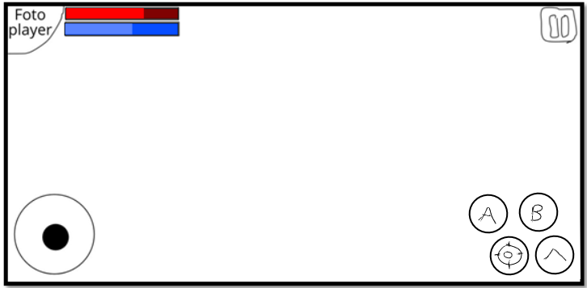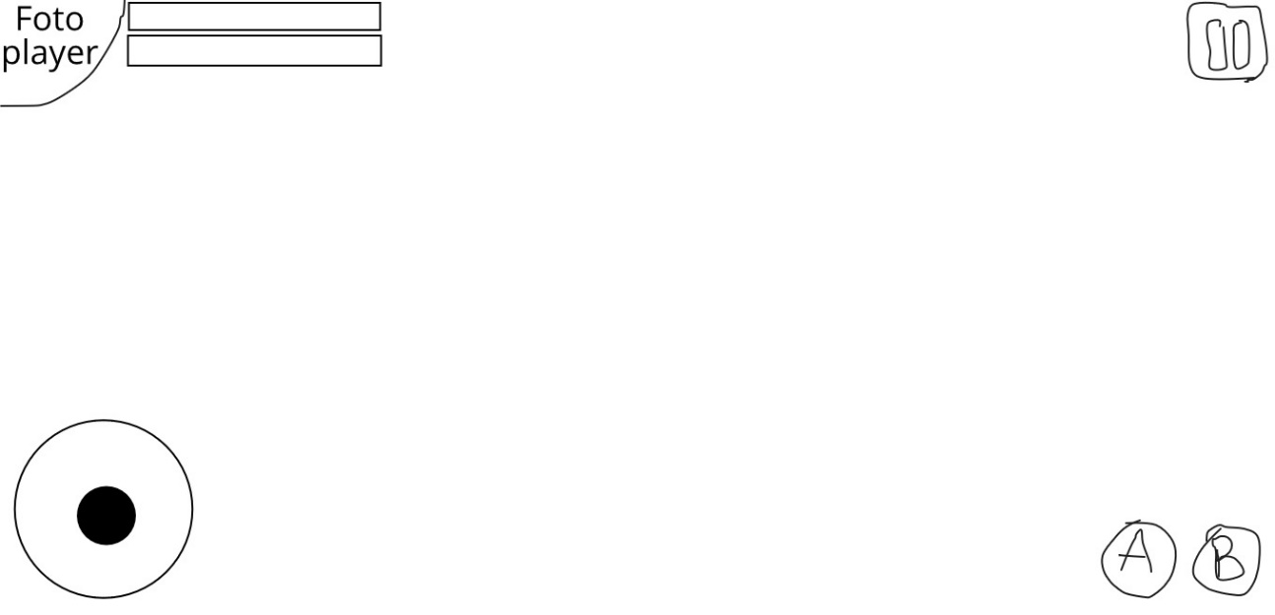Imagen in game de la interfaz de usuario

Imagen in game de la interfaz de usuario, agregados dos botones

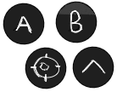

4 Botones In-Game:

El **botón A** es para activar los power-ups y realizar distintas acciones como finalizar el nivel.

Se puede ver que el **botón b** se encuentra en tiempo de enfriamiento. Debido a que la habilidad cuenta con enfriamiento.

El **botón** que tiene una mira es para atacar.

El **botón flecha hacia arriba** es para saltar.

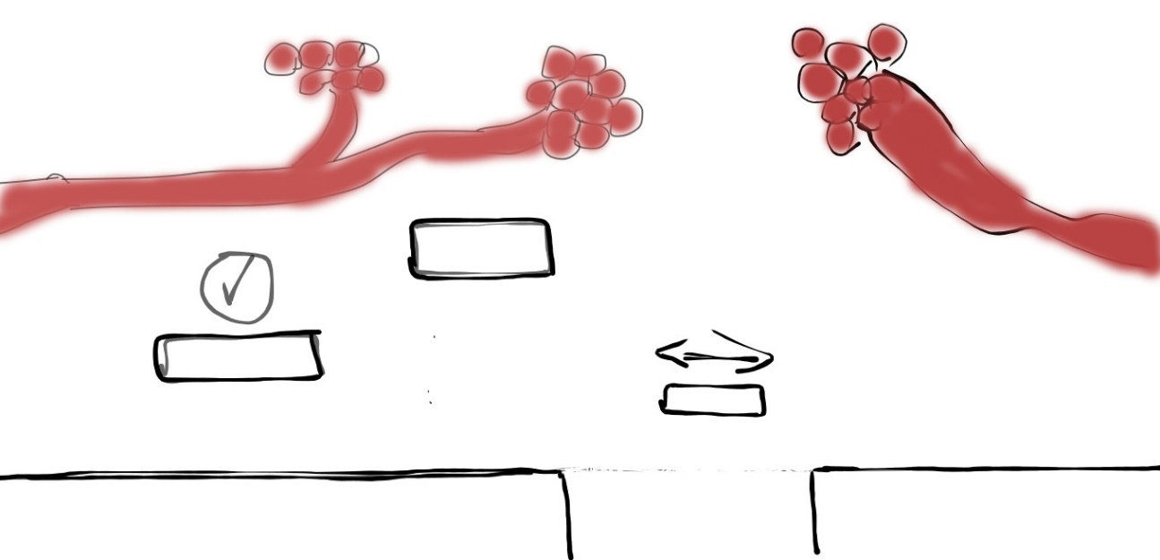Imagen in game de plataformas del juego: nivel dentro de pulmones

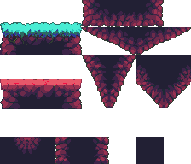

Tiles usado para el prototipo. Se espera que en un futuro tenga más estética del cuerpo humano.

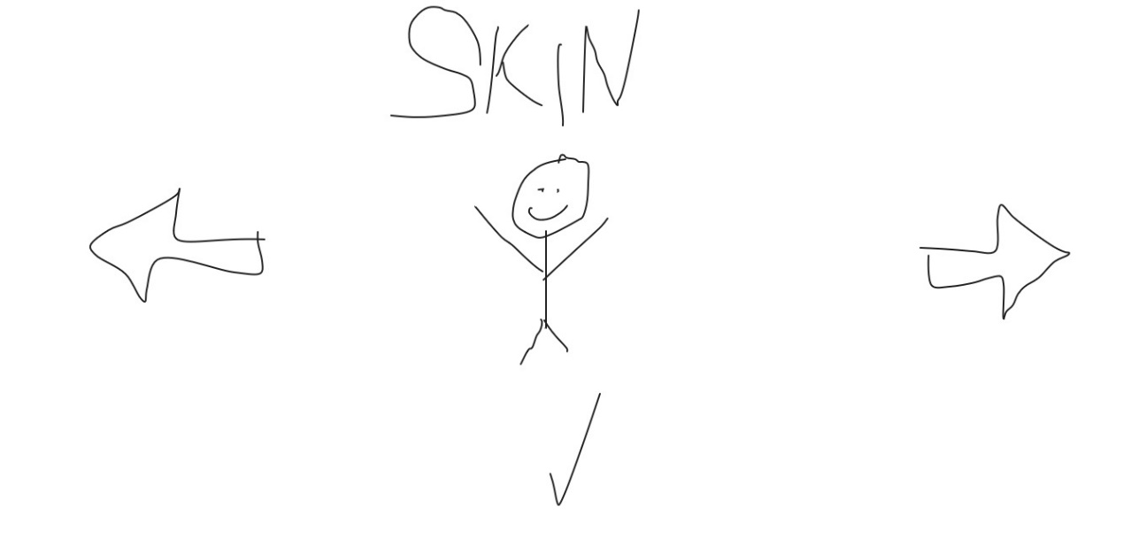Imagen selección de skin

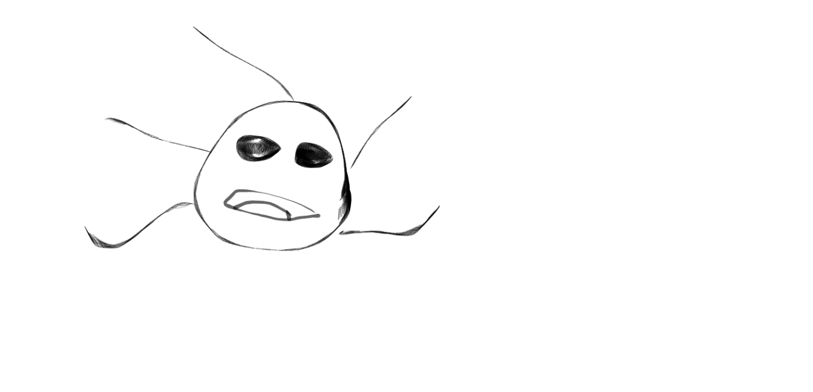Imagen de un tipo de enemigo

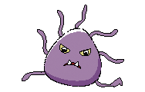

Idea ilustrada en Inkscape

 Imagen de enemigo principal, coronavirus

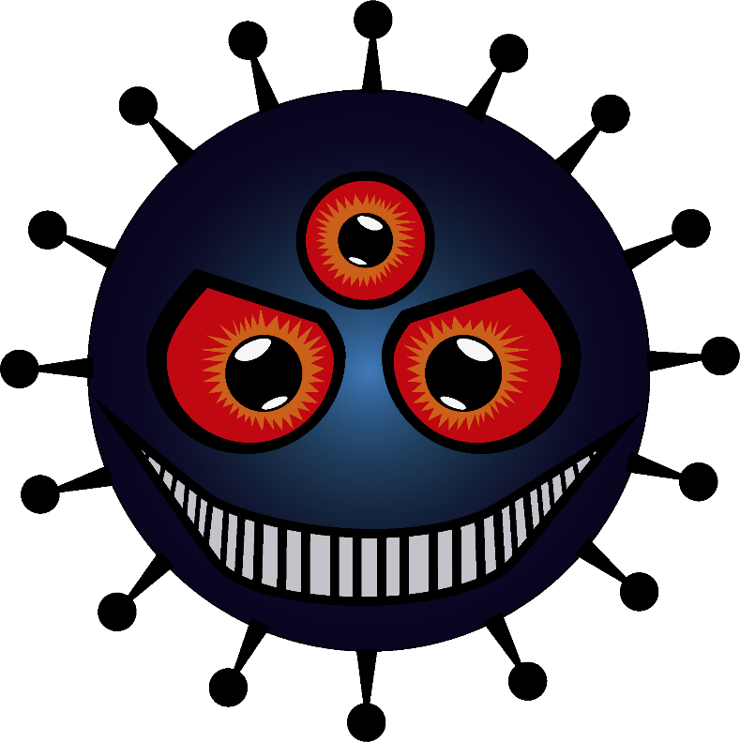

Ilustración final del enemigo principal, coronavirus, hecho en Inkscape

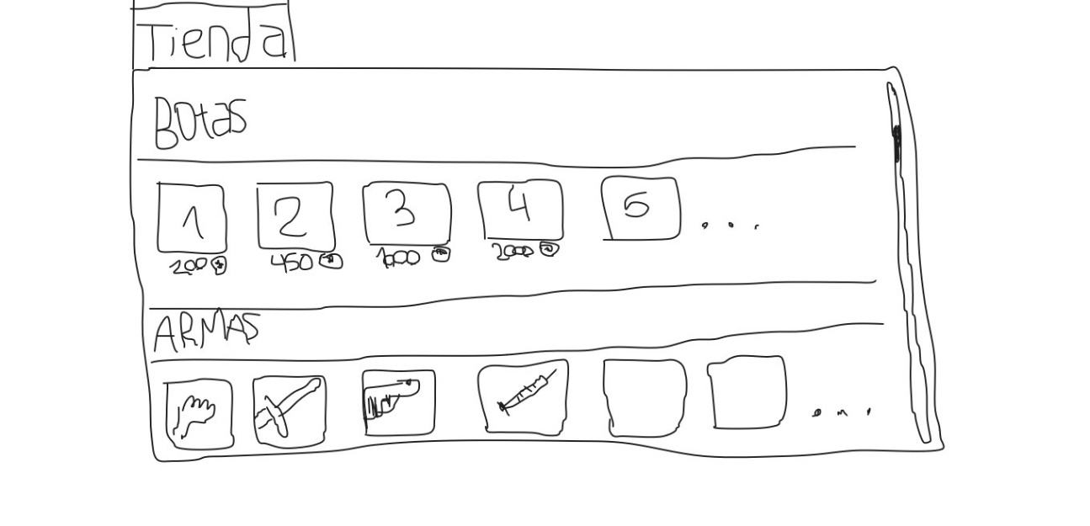Imagen de una posible tienda, de botas y armas.

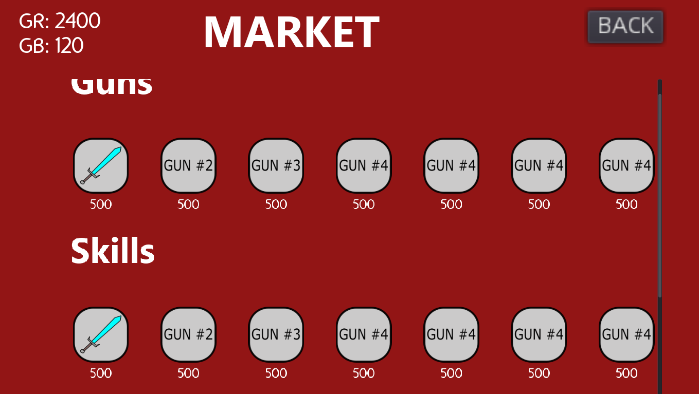

Tienda con scrollbar

La imagen a continuacion es el menú que aparecerá cuando se haya completado un nivel. Teniendo botones de volver a **Home**, **Repetir nivel**, **Continuar con recompensa aumentada, Continuar con recompensa simple**

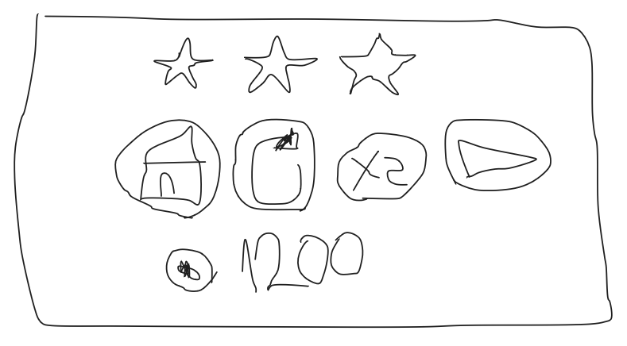

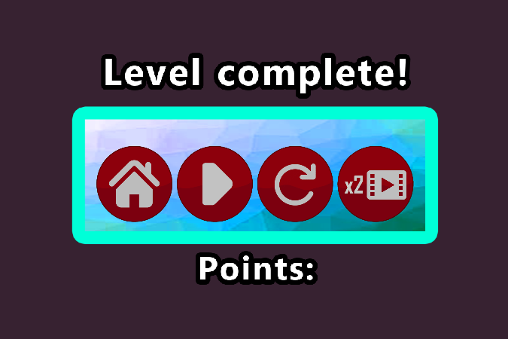Primera aproximación de pantalla de final de nivel